Информация
о состоянии охраны труда и производственного травматизма в организациях, осуществляющих деятельность на территории муниципального образования Алапаевское за 2023 год

На основании постановления Администрации МО Алапаевское от 28.11.2022 года № 1661 «Об утверждении Плана мероприятий по улучшению условий и охраны труда в организациях МО Алапаевское на 2023 – 2025 годы» проводится мониторинг состояния условий и охраны труда (включая специальную оценку труда) в организациях, осуществляющих деятельность на территории МО Алапаевское; проводятся заседания межведомственной комиссии по охране труда при Администрации МО Алапаевское 2 раза в год. В течение года в средствах массовой информации, на официальном сайте МО Алапаевское освещаются вопросы охраны труда, проводится мониторинг обязательных предварительных медицинских осмотров и организации обучения по охране труда работников организаций МО Алапаевское.
В мониторинг по охране труда входят организации, расположенные на территории МО Алапаевское. По состоянию на 01.01.2024 года численность работающих по данным организаций составила 4 274 человека, в том числе 2 354 женщины.
В 2023 году в организациях и предприятиях, расположенных на территории МО Алапаевское количество травмированных составило 14 человек, увеличение к аналогичному периоду прошлого года на 7 человек.
Уровень производственного травматизма или коэффициент частоты травматизма (число несчастных случаев на 1000 работающих) (далее - Кч) за 2023 год составил 3,2 случая к среднесписочной численности.
В отчетном периоде несчастные случаи произошли:
- на промышленном предприятии - 10 (9 - НАО «СВЕЗА Верхняя Синячиха», 1 – ООО «Лестех»);
- в сельскохозяйственном предприятии – 3 (колхоз им. Чапаева);
- в здравоохранении -1 (ГАУЗ СО «Алапаевская ЦРБ).

Динамика производственного травматизма
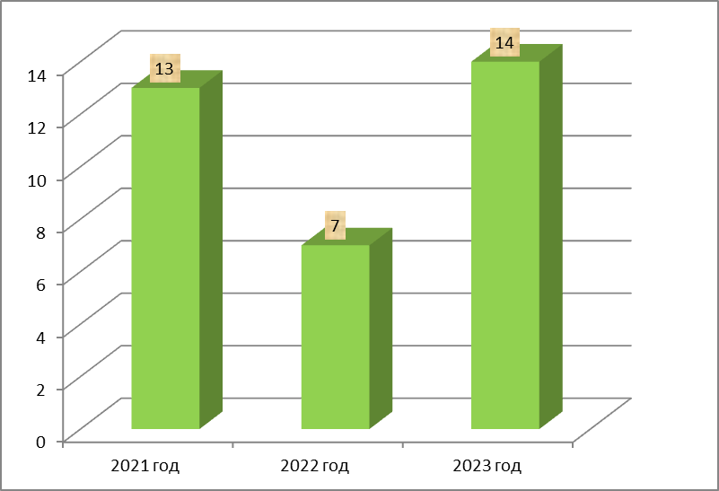

Анализ несчастных случаев показывает, что наибольшее число случаев (от общего числа пострадавших) произошло:
Виды причин | 2023 г. % | 2022 г. %
- дорожно-транспортное происшествие | 7,1 | -
- падение пострадавшего с высоты | 28,6
- падение, обрушение, обвалы предметов, материалов, земли и т.п. | 7,1 | 28,6
- воздействие движущихся, разлетающихся, вращающихся предметов и деталей; | 35,7 | 28,6
- повреждение в результате контакта с животными, насекомыми и пресмыкающимися | 21,5 | -
- нарушение трудовой дисциплины | - | 14,2
- прочие причины | - | 28,6

Затраты на мероприятия по охране труда за 2023 год составили 130 275,8 тыс. руб., что составляет 103,2% к уровню прошлого года (2022 год – 126 251,6 тыс. руб.).

Основные направления денежных средств:
млн.руб.
Мероприятия | 2023 г. | 2022 г.
- на приобретение средств индивидуальной защиты, спецодежды, спецжиров, молока, моющих средств, первичных средств пожаротушения, вакцины, медикаментов | 43,8 | 62,4
- проведение медосмотров | 8,7 | 9,1
- на ремонтные работы | 9,8 | 29,0
- лабораторные исследования рабочих мест согласно программы производственного контроля | 47,2 | 1,4
- установка и эксплуатация автоматизированной и пожарной сигнализации | 6,7 | 5,3
- на экологическую безопасность | 3,7 | 2,5

В среднем на 1 работающего на охрану труда в 2023 году организациями затрачено 30 481 рубль (за АППГ – 28 983 рубля).
Проводится регулярное обновление информации на официальном сайте МО Алапаевское в разделе «Экономика», подразделе «Охрана труда».
Ежегодно проводится мониторинг и анализ состояния охраны труда, производственного травматизма на предприятиях и в организациях муниципального образования Алапаевское.
Оказывается методическая помощь организациям по вопросам охраны труда, информирование о действующих нормативных правовых актах по охране труда и содействие в обеспечении ими организаций на территории муниципального образования Алапаевское.

Выводы.
Анализ несчастных случаев по видам происшествий показывает, что наибольшее число случаев (от общего числа пострадавших) произошло по следующим причинам: падение пострадавшего с высоты; воздействие движущихся, разлетающихся, вращающихся предметов и деталей; повреждение в результате контакта с животными.
В целях сокращения производственного травматизма работодателям рекомендуется направить усилия на следующие направления работы организации:
- повышение эффективности работы по снижению рисков нечастных случаев на производстве;
- улучшение организации и качества обучения работников профессиональным навыкам;
- содержание в технически исправном состоянии оборудования, зданий и сооружений, коллективных средств защиты, своевременном проведении им планово-предупредительных осмотров и ремонтов.
Так же работодателям рекомендовано организовать периодические медицинские осмотры работников в центре профпатологии и лечебно-профилактических учреждениях.

Алена Вадимовна Емельянова
3-40-99

